**小五班每日动态**

**9月25日 星期一 晴**

**每一个小日子**

**来园情况**

1.幼儿来园人数：小五班应到22人，实到14人，8人病假。

2.晨间来园：今天周一啦，宝贝们背着小水杯开开心心地走进幼儿园里，然后和爸爸妈妈爷爷奶奶转头说声再见。宝贝们现在都越来越好了，知道进园第一件事情就去晨检，然后独自走到班级，拿好自己的标签去各个区域玩游戏，很棒呀!今天个别小朋友在刚入园时有点低情绪，甚至在一日活动中情绪还未能调整好，希望明天可以尽快调整过来哦！

**室内活动：万能工匠**

今天带着宝贝们来到了我们的秘密基地--万能工匠。宝贝们每次来到这里都非常地开心，迫不及待放好小水杯要去玩啦！宝贝们都有自己的小身手，矫健的步伐身影穿梭在我们的万能工匠中，走廊上到处充满我们小五班宝贝的笑声，他们玩累了就自己拿起小水杯去喝水休息。

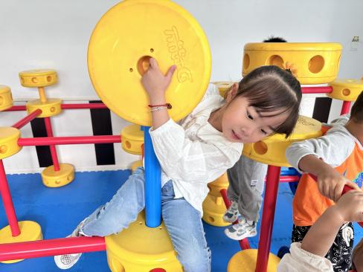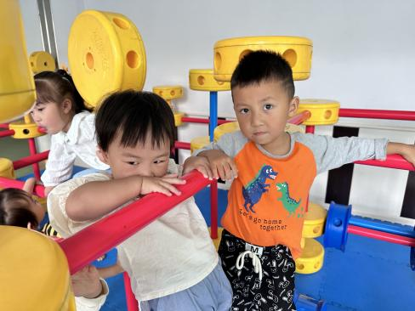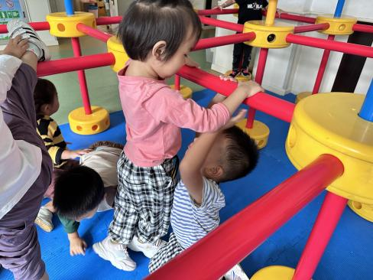

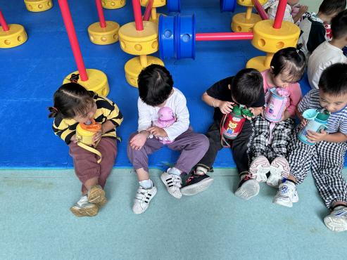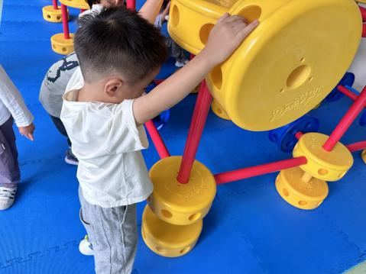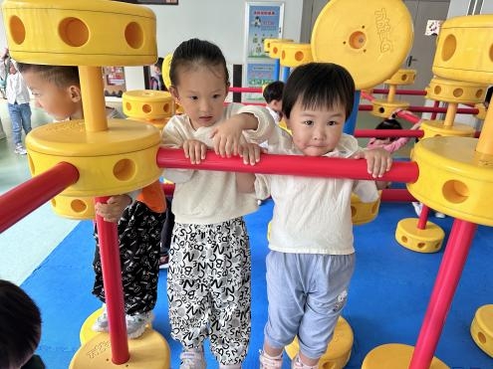

**喝牛奶、吃午饭啦！**

今天的早点我们喝的是热乎乎的牛奶，有香喷喷的海盐饼干/日式小圆饼，糯叽叽的黑米糕，还有健康美味的腰果，宝贝们吃得津津有味，牛奶也都按个人所需喝完了。今天小朋友表现得都很棒，希望明天宝贝们能够继续吃到美味的点心和午饭哟！

今天的午餐吃的燕麦饭、牛仔骨炒年糕、空心菜炒百叶、鸡蛋丝瓜汤。

|  |  |  |
| --- | --- | --- |
| 序号 | 姓名 | 午餐情况  饭 菜 汤 （√吃完 ×不吃 ○剩余） |
| 1 | 吴彧辰 | √ √ √ |
| 2 | 何清墨 | 喂吃一小半 |
| 3 | 吴歆悦 | √ √ √ |
| 4 | 马朵艺 | √ √ √ |
| 5 | 冯梦瑶 | √ √ √ |
| 6 | 刘芷桐 | √ ⚪ √（喂完） |
| 7 | 张妤 | 请假 |
| 8 | 周泽琦 | √ √ √（喂完) |
| 9 | 梁宇润 | 请假 |
| 10 | 于悠 | √ √ × |
| 11 | 郭瑞晨 | 请假 |
| 12 | 黄宇哲 | √ √ √ |
| 13 | 冯文尧 | √ ⚪ × |
| 14 | 孙瀚哲 | 请假 |
| 15 | 张子熠 | 请假 |
| 16 | 刘宸汐 | √ √ √ |
| 17 | 吴曦陌 | √ ⚪ × |
| 18 | 叶宸泽 | √ √ × |
| 19 | 方书彦 | 请假 |
| 20 | 邱梓安 | 请假 |
| 21 | 霍学辰 | √ √ √ |
| 22 | 陆明轩 | 请假 |
|  |  |  |

**吃午点啦！**

今天睡完觉起来之后，宝贝们去小便洗手，然后去吃美味的午点。今天我们的午点吃的是番茄青菜肉丝面，宝贝们吃得可香啦！

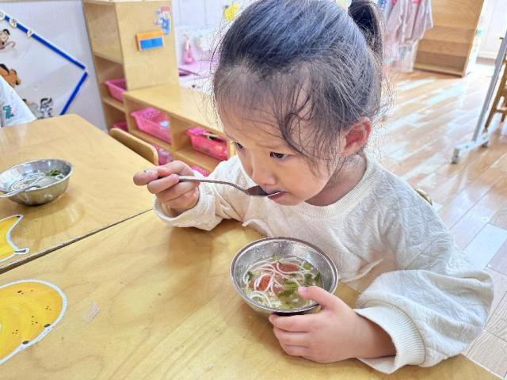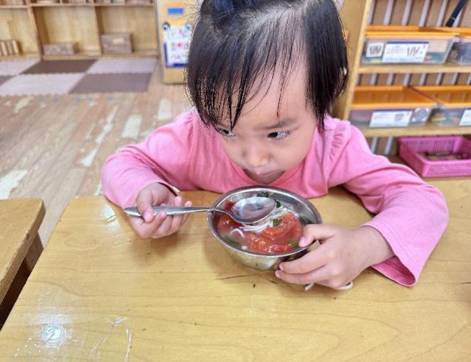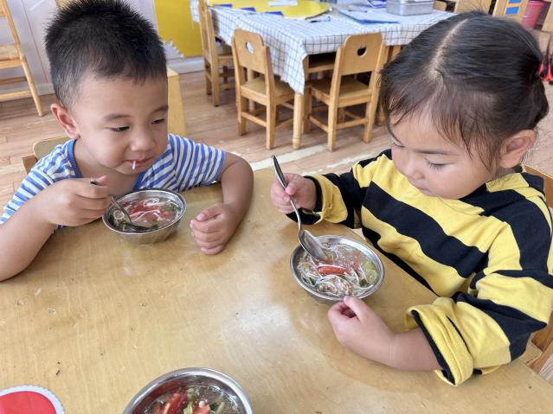

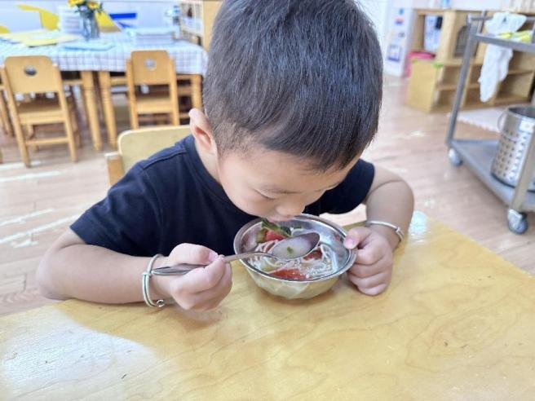

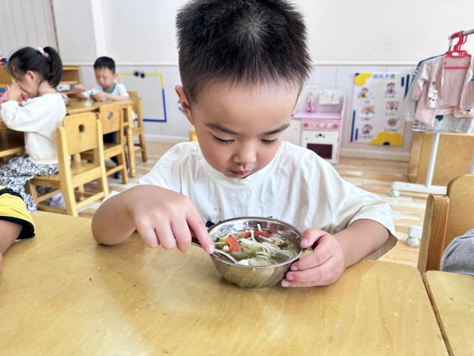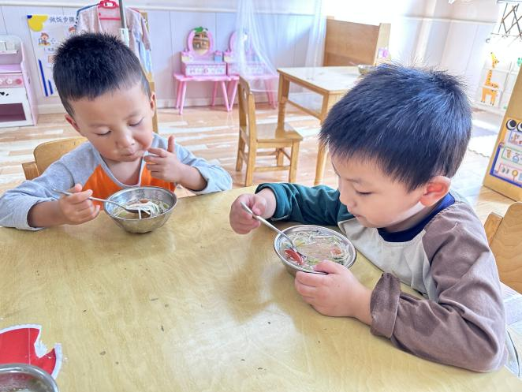

**温馨提示**

★家长朋友好！我们和孩子们一起生活、游戏、学习，也见证着孩子们的入园小点滴，我们小五班的孩子都表现的很棒！回家后，请你们多和孩子讲述幼儿园有趣的事情，并通过群相册让孩子看幼儿园活动的照片，并用积极的语言鼓励孩子，希望我们的合作能让孩子快速地适应幼儿园的生活！

★要了解信息请关注新桥中心幼儿园班级网站：http://www.xqyey.xbedu.net/html/node265361.html我们会将孩子在幼儿园活动的照片、每日动态、绘画作品、一周计划以及需要家长配合的通知等,不定期发布至班级网站，家长们可以及时关注，进一步了解孩子在幼儿园的活动情况。